МИНИСТЕРСТВО ОБРАЗОВАНИЯ И НАУКИ ДНР

ДОНЕЦКИЙ НАЦИОНАЛЬНЫЙ ТЕХНИЧЕСКИЙ УНИВЕРСИТЕТ

Лабораторная работа №2

Тема: Графических способ решения

Выполнил

ст. гр. ПИ-18б

Моргунов А. Г.

Проверил

доц. каф. ПИ

Боднар А.В.

Донецк 2021

**Задание**

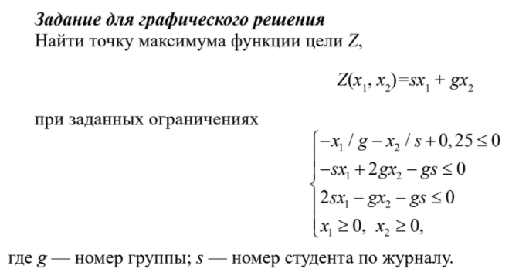

G = 18 (ПИ **18**), S = 5.

**Решение**

Для начала строим графики функций, которые объединены в систему.

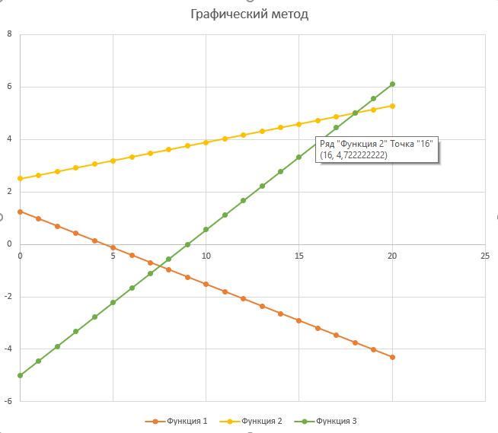

Рисунок 1 – Графики функций

Графики представлены для уравнений:

1. -x1/18 – x2/5 + 0.25 = 0
2. -5*x1 + 2*18*x2 – 5*18 = 0
3. 2*5*x1 – 18*x2 – 5*18 = 0

Отметим область значений системы уравнений. Найдем градиент к функции и построим к нему перпендикуляр, проходящий через начало координат. С помощью параллельного переноса перпендикуляра вдоль градиента двигаемся пока не достигнем крайнего значения области. В данном случае крайнее значение это пересечение прямых 1 и 3 (Точка (18, 5)).

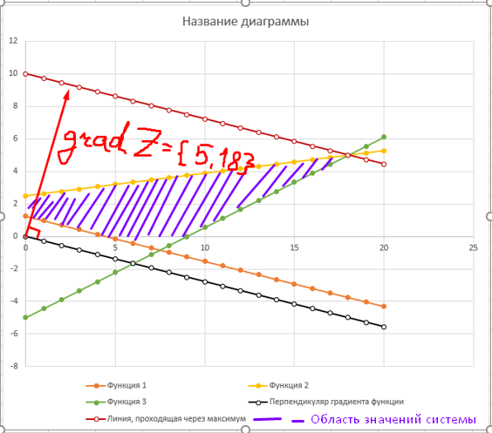

Рисунок 2 – Поиск максимума

Нахождение значения функции в найденной точке:

Z(18,5) = 5 * 18 + 18 * 5 = 180